**桃園市立大有國民中學一一二學年度第二學期第一次評量試卷**

|  |  |  |  |  |  |  |  |  |  |
| --- | --- | --- | --- | --- | --- | --- | --- | --- | --- |
| 年 級 | **九** | 考 試  科 目 | **國文** | | | 命 題  範 圍 | L1、L3、L4  元曲補充，勝經全 | 作 答  時 間 | 45分 |
| 班 級 |  | 姓 名 |  | 座 號 |  | 分 數 |  | | |

**一、綜合測驗** (第 1-20題，每題3分，共60分) **題目共六面 (37題)，請把握時間作答**

(第21-37題，每題2分，共34分)

1.下列各組「 」中的字音，何組完全相同？

(A)不「勝」枚舉／「勝」券在握 (B)乳「臭」未乾／遺「臭」萬年

(C)「期」年之後／不「期」而遇 (D)「冠」蓋雲集／怒髮衝「冠」

2. 下列各組「 」中的字形，何組完全相同？

(A)「ㄍㄨ」名釣譽／待價而「ㄍㄨ」 (B)「ㄆㄢˋ」若雲泥／眾「ㄆㄢˋ」親離

(C)散失亡「一ˋ」／形貌「一ˋ」麗 (D)戶籍「ㄊㄥˊ」本／舉國歡「ㄊㄥˊ」

3. 下列各組「 」中的字義，何組完全相同？

(A)「逐」臭之夫／「逐」年增加 (B)王之「蔽」甚矣／不「蔽」風日

(C)莫「名」其妙／無以「名」狀 (D)「朝」服衣冠窺鏡／入「朝」見威王

4.下列各句中「於」字的意思，何者與其他三者**不同**？

(A)皆以美「於」徐公 (B)千里之行，始「於」足下

(C)防民之口，甚「於」防川 (D)蜀道之難，難「於」上青天

5.「詞媚曲俗」是一種審美意趣。詞的用語雅緻穠麗，展現中國文化的陰柔美；曲則較活潑通俗，大多是當時文

人對現實生活的反映。根據以上敘述，請判斷下列何者為「曲」？

(A)初聞征雁已無蟬，百尺樓高水接天。青女素娥俱耐冷，月中霜里斗嬋娟

(B)佇立長堤，淡蕩晚風起。驟雨歇，極目蕭疏，塞柳萬株，掩映箭波千里

(C)蝶懶鶯慵春過半。花落狂風，小院殘紅滿。午醉未醒紅日晚，黃昏簾幕無人卷

(D)乘興兩三甌。揀溪山好處追遊。但教有酒身無事，有花也好，無花也好，選甚春秋

6. 下列成語皆出自戰國策，何組意義最接近？

(A)曾參殺人／三人成虎 (B)南轅北轍／安步當車 (C)兔死狗烹／圖窮匕見 (D)風行草偃／前倨後恭

7.「宮婦左右，莫不私王；朝廷之臣，莫不畏王；四境之內，莫不有求於王。由此觀之，王之蔽甚矣！」對於上

述文句的說明，下列何者**錯誤**？

(A)依親疏遠近的關係，敘述齊王遭受眾人蒙蔽的情形 (B)宮婦左右最親近齊王，因而能成功地勸諫齊王

(C)居九五之尊的君王，被眾人蒙蔽的程度往往最嚴重 (D)平民百姓因有求於齊王，故蒙蔽良心屈從齊王

8. 下列有關鄒忌諷齊王納諫一文的敘述，何者正確？

(A)透過對話、動作與獨白描寫鄒忌的內心世界 (B)鄒忌恭維奉承地設喻說理，使齊王欣然接受

(C)大量運用誇飾與層遞句法，使情節生動有趣 (D)主旨為鄒忌勸諫齊王應遠離小人，重用賢臣

9. 下列各文句「 」的成語運用，何者最恰當？

(A)遇到困境時，難免想要「閉門造車」，但勇敢面對才能走向光明

(B)當大家終於發現事情的真相時，不禁感到「出爾反爾」，恍然大悟

(C)他扭曲事實，還在會議上「大放厥辭」，期待混淆視聽並掩蓋真實情況

(D)總幹事提出具體可行的社區營造提案，獲得與會者「亦步亦趨」的認同

10.方位詞有些實指方向或位置，有些則是虛指，另有涵義。下列各組「 」中的方位詞，何者用法兩兩相同？

(A)意見相「左」／披髮「左」衽 (B)走為「上」策／禮賢「下」士

(C)南轅「北」轍／敗「北」而歸 (D)斗杓「東」指／「東」山再起

11. 鄒忌諷齊王納諫：「乃下令：『群臣吏民能面刺寡人之過者，受上賞；上書諫寡人者，受中賞；能謗譏於市朝，

聞寡人之耳者，受下賞。』令初下，群臣進諫，門庭若市；數月之後，時時而間進；期年之後，雖欲言，無可

進者。燕、趙、韓、魏聞之，皆朝於齊。此所謂戰勝於朝廷。」關於上述文句的說明，下列何者正確？

(A)齊王能接受私下面對面的勸諫，但無法接納臣民在公眾場所的議論

(B)齊王起初能虛心納諫，但好景不常，一年後已不願接受臣民的勸諫

(C)齊王察納雅言，積極修正，一年之後，臣民已提不出可上諫的缺點

(D)燕趙韓魏等國見到齊王納諫有成便開始仿效，以提升自身國際地位

12.關於戰國策與史記的敘述，下列何者**有誤**？

(A)戰國策善用比喻和寓言，刻劃策士靈巧口才與謀略

(B)史記以傳記的形式，從事件與心理活動來刻畫人物

(C)戰國策非一時一地一人之作，史記則為司馬遷所作

(D)司馬遷的史記影響後世散文深遠，戰國策多採其說

枯藤老樹昏鴉，小橋流水人家，古道西風瘦馬。夕陽西下，斷腸人在天涯。

(馬致遠，天淨沙 秋思)

黃蘆岸白蘋渡口。綠楊堤紅蓼灘頭。雖無刎頸交，卻有忘機友，點秋江白鷺沙鷗。傲殺人間萬戶侯，不識字煙波釣叟。

(白樸，沉醉東風 漁父詞)

13.下列詩句，何者與天淨沙秋思「夕陽西下，斷腸人在天涯」的心境最為接近？

(A)燕鴻過後鶯歸去。細算浮生千萬緒。長於春夢幾多時，散似秋雲無覓處

(B)腰間羽箭久凋零，太息燕然未勒銘。老子猶堪絕大漠，諸君何至泣新亭

(C)吟似候蟲秋更苦，夢和寒鵲夜頻驚。何時石嶺關山路，一望家山眼暫明

(D)無情不似多情苦。一寸還成千萬縷。天涯地角有窮時，只有相思無盡處

14.關於天淨沙秋思的說明，何者**有誤**？

(A)「枯、老、昏」和「西風」營造蕭瑟寂寥的深秋景致

(B)「小橋流水人家」的溫馨，反襯作者浪跡天涯的孤獨

(C)「瘦馬」的羸弱，呈現出作者旅途跋涉的疲憊與不堪

(D)「夕陽西下」點出時間，承上啟下，由抒情轉入寫景

15.關於白樸沉醉東風漁父詞的說明，何者最正確？

(A)首二句以繽紛的色彩，生機盎然的植物，展現明媚春光

(B)「傲殺人間」點出享有厚祿的高官不可一世的狂妄傲慢

(C)「刎頸交」對比「忘機友」，「忘機友」即不識字的漁父

(D)「煙波釣叟」呼應「漁父詞」，同時也是作者嚮往的對象

16. 下列對「年齡詞語」的整理，何者分類完全正確？

(A)「弱冠、強仕、雙十」指的都是男子 (B)「周晬、始齔、志學」指的都是兒童

(C)「荳蔻、及笄、花信」指的都是女子 (D)「耳順、古稀、總角」指的都是老人

17. 依據文意，下列引文中的□□，依序最適合填入的選項為？

「然則，冷靜須與同情相輔相成，方不偏失入冷漠。『史記』一書之恆常感人處，正在於字裡行間每每有

司馬遷個人的生命感思湧動，它絕不只是一堆死寂刻板的文字而已！□□，我則又逐漸了悟，□□寫學術論

文，□□不能完全抹煞情感；□□冷靜與同情之間的斂放不踰矩，又委實是此類文章的高層次標的了。」

(A)近來／即使／仍然／至於 (B)所以／近來／因此／而且

(C)不過／所以／由於／除非 (D)因此／至於／其實／還是

18. 根據人不可以無癖一文，下列文句的說明，何者正確？

(A)「人無癖，不可與交，以其無深情也」：有癖好的人容易荒廢生活，因此不值得與之深交

(B)「花若盛開，蝴蝶自來」：與其一味向外追求，不如好好培養嗜好以充實自我，美好生活

(C)「蘭茝蓀蕙之芳，眾人之所好，海畔亦有逐臭之夫」：有怪癖的人更能結交志同道合之友

(D)「其為人也，發憤忘食，樂以忘憂，不知老之將至云爾」：學習應該循序漸進，按部就班

19.「潘岳妙有姿容，好神情。少時挾彈出洛陽道，婦人遇者，莫不連手共縈之。左太沖絕醜，亦復效岳遊遨，

於是羣嫗齊共亂唾之，委頓而返。」文中左太沖的行為最適合以何者來形容？

(A)關公面前耍大刀 (B)勝敗乃兵家常事 (C)畫虎不成反類犬 (D)偷雞不著蝕把米

風飄飄，雨瀟瀟，便做陳摶睡不著。懊惱傷懷抱，撲簌簌淚點拋。秋蟬兒噪罷寒蛩兒叫，淅零零細雨灑芭蕉。

20.上列元曲為關漢卿的大德歌秋，下列對此曲的說明，何者**有誤**？

(A)以陳摶一睡數日的典故，襯托主角輾轉難眠的情景

(B)「撲簌簌淚點拋」一句是主角悲涼心境的具體展現

(C)以風、雨、蟬、蟋蟀、雨打芭蕉的聲音凸顯主角的愁思恨縷

(D)描寫的季節同於「梅雨窗前薰風絃外，碧荷池畔紅藕花中」

21.下列「 」中的詞語，何者前後詞義相同？

(A)看著住家被海嘯沖走，他承受的傷痛難以「形容」／站在窗前的他「形容」枯槁，回想十年前的那場地震

(B)他一改平日風趣，「儼然」端坐著，不發一語／孤勇者「儼然」成為小學生的國歌，前奏一下立刻能哼唱

(C)手機突然黑屏或畫面凍結，真會讓人「手足」無措／經過與家人的「手足」胼胝，他們共同寫下許多傳奇

(D)黃昏的「古道」總勾起旅人無盡的愁思／小鎮保存恬淡幽靜的風貌，居民傳承的「古道」也令人備感溫暖

22. 根據下列文章，選出**最不恰當**的敘述？

蓋元劇之作者，其人均非有名位學問也。其作劇也，非有藏之名山，傳之其人之意也。彼以意興之所至為之，以自娛娛人。關目之拙劣，所不問也；思想之卑陋，所不諱也；人物之矛盾，所不顧也。彼但摹寫其胸中之感想與時代之情狀，而真摯之理與秀傑之氣，時流露於其間。故謂元曲為中國最自然之文學，無不可也。

(A)元劇不避粗陋、兼具雅俗，比較能恣意傳遞作者的情感思想

(B)分述元劇特色，認為元劇作品是自出胸臆，能反映時代氛圍

(C)雖列舉元劇缺失，但也正向評價元曲具有自然不造作的優點

(D)元曲常有親近山水、歸隱山林的思想，因此是最自然的文學

23. 下表為荒野保護協會針對2019與2020年台灣ICC淨灘行動公布的數據，包括清理出的海廢物數量與分類，

根據此表的資訊，下列敘述何者**最不恰當**？

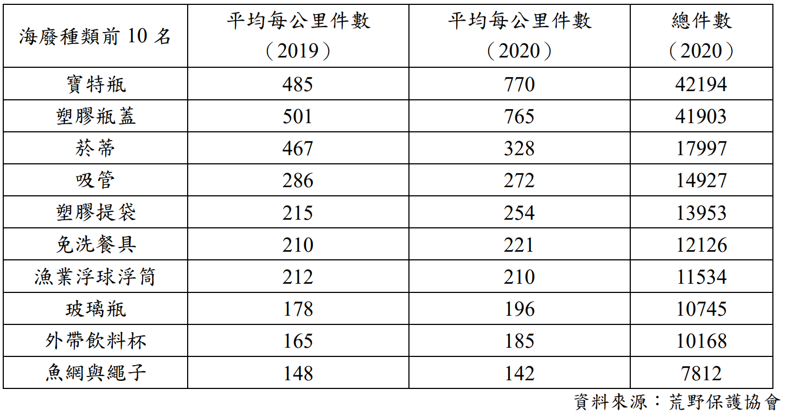

(A)2019年至2020年，所有的海廢物數量都呈現增長趨勢

(B)2019年至2020年，海廢種類數量的排名順序大多相同

(C)2019年至2020年，海廢物數量有明顯增加的是寶特瓶及瓶蓋

(D)除了參與淨灘，從自身開始減少塑膠廢棄物的產生更是首要之務

24. 閱讀下文，有關「日內瓦的老城」的說明，何者正確？

在日內瓦的老城中漫步，你可以權當一回歷史家，那裡的建築向你訴說著歷史：爭取獨立和自由的歷史，充滿著血雨腥風的歷史，專制和寬容互相鬥爭的歷史，演化著世事變遷的歷史。你可以權當一回建築學家，那裡匯集了從中世紀到近代的各種風格的建築，或敦實，或輕靈，或雄偉，或挺拔，在其演變中都向你訴說著人類文明的進步或改善。你可以權當一回詩人，那暗紅色的屋頂，灰白色的牆壁，古意斑駁的門廊，光滑的鵝卵石路面，在落日的餘暉中響起的隱隱鐘聲，都會引發你的思古幽情，讓你回到如流水般逝去的過去……

(A)邁向獨立和自由的過程寧靜且祥和 (B)以輕靈的現代風格設計與建築揚名國際

(C)從建築物的演變可看出文明的腳步 (D)白頂紅牆、破曉鐘聲引發人們思古情懷

25.韓非子 說難：「凡說之務，在知飾所說之所矜，而滅其所恥。」主要在說明遊說者的哪一項要務？

(A)遊說者必須善於使用華麗詞藻修飾自己提出的意見

(B)遊說者必須掩飾自己的缺點，以獲取在上位者的信任

(C)遊說者必須忽略在上位者的情緒，真實表達自己的想法

(D)遊說者必須美化在上位者自認為得意的想法，並掩飾其缺點

26. 閱讀下文，選出最符合文意的敘述？

不要寄望法律有那麼強大的理性功能，意思也就是不要寄望法律對公平正義都會有一個清楚的輪廓。不過，這種對法律謙虛的期待或許現實上是不切實際的，因為法院案源的急速膨脹突顯兩件事情，一個是人對彼此包容性的減低，另外一個是人對法律理性的迷信。但無論如何，如果不是人們相互之間多一些包容的意願，即使法律設計出什麼制度，問題終究難以根本解決。

(黃榮堅，靈魂不歸法律管: 給現代公民的第一堂法律思辨課)

(A)強大的理性功能是法律制度不可或缺的特質 (B)法律能左右人內心選擇要做天使或者魔鬼

(C)人民對法律謙虛的期待造成了法院案源膨脹 (D)人們相互包容是法律問題的根本解決之道

27. 閱讀下列文章，選出**最不符合**文意的選項？

張天錫為涼州刺史，稱制西隅。既為苻堅所禽，用為侍中。後於壽陽俱敗，至都，為孝武所器；每入，言論無不竟日。頗有嫉之者，於坐問張：「北方何物可貴？」張曰：「桑椹甘香，鴟鴞革響，淳酪養性，人無嫉心。」

（世說新語，言語）

(A)「每入，言論無不竟日」呈現孝武帝對張天錫的器重

(B)「北方何物可貴？」表達問者對張天錫的嫉妒和挖苦

(C)張天錫的回答中，前三句看似針對問題做回覆，實則為引出最後一句

(D)因張天錫以優美文句描述北方事物，而將本文列入世說新語的言語篇

**二、閱讀題組**

「秦使王翦攻趙，趙使李牧、司馬尚御之。李牧數破走秦軍，殺秦將桓齮。王翦患之，乃多與趙王寵臣郭開等金，使為反間，曰：『李牧、司馬尚欲與秦反趙，以多取封於秦。』趙王疑之，使趙蔥及顏最代將，斬李牧，廢司馬尚。後三月，王翦因急擊，大破趙，殺趙軍，虜趙王遷及其將顏最，遂滅趙。」 (戰國策．趙策四)

28. 根據上文，下列何者敘述正確？

(A)秦國因武力強盛，所以能一舉大破趙國 (B)趙王誤信王翦的反間計，導致了趙的亡國

(C)桓齮、司馬尚及顏最皆為秦國重要將領 (D)李牧與王翦合作欲叛國，所以被趙王處死

29. 依據文義，下列何者最可能是趙國被滅的原因？

(A)秦置之死地而後生 (B)秦國將領驍勇善戰

(C)趙王寵信臣子郭開 (D)趙國將領意圖篡位

藝花可以邀蝶，纍石可以邀雲，栽松可以邀風，貯水可以邀萍，築臺可以邀月，種蕉可以邀雨，植柳可以邀蟬。

(張潮，幽夢影)

30. 下列何者最能表達上述文句中文人的生活情態？

(A)雅趣怡情，愜意樂活 (B)淡泊名利，韜光養晦

(C)放蕩不羈，無所牽掛 (D)友朋相會，吟詠評鑑

31. 幽夢影是清代張潮的筆記小品集，其中有許多品評各種不同情境下賞玩自然風物的悠閒雅趣，下列文句皆出

自此書，何者**不能**印證上述意旨？

(A)梅邊之石宜古，松下之石宜拙，竹旁之石宜瘦，盆內之石宜巧

(B)雲之為物，或崔巍如山，或瀲灧如水，或如人，或如獸，或如鳥毳，或如魚鱗

(C)所謂美人者：以花為貌，以鳥為聲，以月為神，以柳為態，以玉為骨，以冰雪為膚，以秋水為姿

(D)春聽鳥聲，夏聽蟬聲，秋聽蟲聲，冬聽雪聲。白晝聽棋聲，月下聽簫聲。山中聽松風聲，水際聽欸乃聲

32. 千千正打算買新家，他希望能在微風吹拂的夜晚，享受月光佐浮萍的悠閒，依據上文張潮的記錄，下面哪一

個新成屋的文案最能吸引千千的注意？

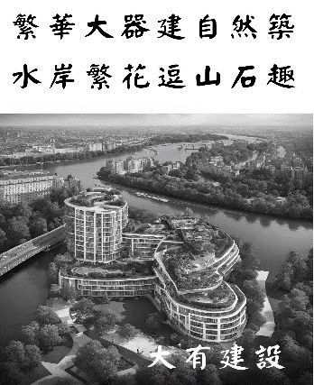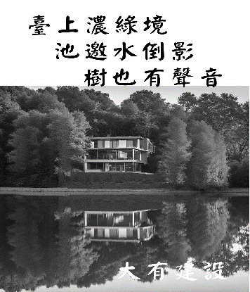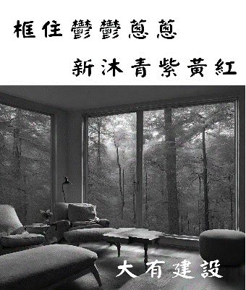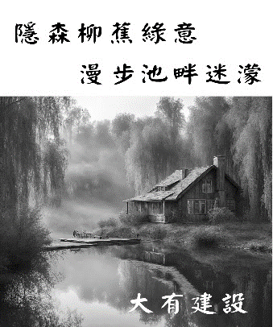 (A) (B) (C) (D)

甲　　忘憂草，含笑花，勸君聞早冠宜掛。那裡也能言陸賈？那裡也良謀子牙？那裡也豪氣張華？千古是非心，一夕漁樵話。 （白樸，慶東原）

乙　　近年來社會上興起一股「厭世」的風潮，有人認為這與長期低薪、房價過高、貧富差距大等社會現象有關；而擁有十九萬人追蹤的「厭世哲學家」則認為：這表示大眾看見自己所身處的環境具有一些不合理的現象，難以從根本改變，奢談夢想、希望與未來，也代表「正能量」難以維繫人心。「厭世」的想法近似道家無為和佛家隨緣的觀點。佛家說：「一切有為法，如夢幻泡影」，看不透這層道理的人，煩惱、痛苦將如影隨形；莊子則認為人生如同一場大夢，禍福、生死、名利富貴，又有什麼好在乎的？「厭世」不是真的厭惡人世，而是認為世上沒有什麼是人生必定要追求的東西，追尋種種註定得不到的東西，只是讓自己更計較得失，徒然增添煩惱。隨遇而安、無欲無求、不爭不搶，才是應對人世的態度。

（改寫自厭世哲學家，每天都很「厭世」？負能量爆棚的世代 「佛系」是終點）

33. 根據甲曲和乙文，下列敘述何者正確？

(A)甲曲以茂盛的花草形象暗示元代官場文化的種種不合理

(B)甲曲連用三個問句表達「上品無寒門，下品無世族」的感嘆

(C)乙文中對「厭世」想法，與甲曲「勸君聞早冠宜掛」的觀點相近

(D)乙文中擁有「正能量」者，與甲曲中的漁樵一樣無法擺脫煩惱與痛苦

34. 依據乙文，下列最正確的敘述是？

(A)「厭世」者除了認同道家無為，並篤信佛家的隨緣思想

(B)「厭世」風潮來自人對現狀的無能為力與對未來的渺茫

(C)自古以來的厭世思想，皆因長期低薪與貧富差距大所致

(D)莊子認為無可奈何的人生是一場夢，厭惡人世才能超脫

歐洲有種青年出走的文化。我在翡冷翠認識十四歲的蘇格蘭小孩，帶個氈呢帽，打掃廁所一個學期存的錢，就到歐洲來旅行。花完了，一點也不害怕，就去街上吹蘇格蘭風笛，再繼續下一段的旅行。我那時候感觸很深，不同的文化，年輕人可以這麼不一樣。他們將來長大以後，擔當的事情也絕對不一樣。我們宋朝詩人柳永說，「□□□□□□？」中國文化裡面本來有這個東西。可是這個文化老了，失去了走出去的勇敢。年輕人的生命力沒有了，生命力消失了。

我希望壯遊，帶動的是年輕人走出去，打出一片天。如果今天不能打出一片天，將來一輩子也不會有出息。很多人要去歐洲，都會覺得我在歐洲很久，就會來問我：「我要去歐洲，要準備什麼？」我就會反問他，「你覺得你要去做什麼？」當你自己很清楚要做什麼、意志力很強的時候，所有困難可以一層層克服。我們今天小孩的準備，他們的信用卡、語文，絕對比當年拿著商品樣本在歐洲闖的台灣商人好，但是他們就是走不出去。甚至有人好幾年都在問，但最後就是走不出去。

我常常跟朋友說，《西遊記》孫悟空那麼厲害，他一翻筋斗就是十萬八千里，那他去取經不是很容易嗎？為什麼是唐三藏取經？因為孫悟空沒有動機，而唐三藏有動機，雖然沒有取經的能力。但是動機是比能力重要的。沒有動機，根本就沒有出發點，連起跑點都沒有。只要有動機，都很棒。最怕的是無所愛。如果年輕人想要走出去，我會問他，「你愛什麼？」如果喜歡搖滾，要去玩重金屬，想要跟樂團，我都覺得很好。此外，「壯遊」的「壯」字，不只是炫耀。壯這個字，包含了一個深刻的，跟當地文化沒有偏見的對話關係。

旅遊是很大的反省，是用異文化，去檢查自身文化很多應該反省的東西。比較裡面，才瞭解文化的不同，沒有優劣。就像寫《裨海紀遊》（清朝記錄台灣山川風物的著作）的郁永河，他看到原住民被抓來拖牛車，下雨他們就在淋雨。他就問：「為什麼不讓他們在屋簷下躲雨？」翻譯官就告訴他，「他們其實跟動物差不多，他們是不怕淋雨的。」郁永河就嘆了一口氣說，「亦人也。」所有好的旅遊書，都會有這個觀點。

不只向外觀察，而是向內反省。

即使只是參加旅行團，也可以有不一樣的體驗跟視野。現在資訊真的很發達，在出發以前，做一些準備的工作。第二個，到現場之後，盡量檢討自己的主觀。我帶朋友去吳哥窟，我會說，「我現在帶你們去柬埔寨人的家

。」他們下車都會嚇一跳，真的什麼都沒有。我們叫做「家徒四壁」，他們連壁都沒有。我在台灣，老覺得我還缺什麼。到那裡，我第一次想：「我在台北家有什麼。」我以為我比他們富有。

可是後來我看到他們男男女女從田裡回來，脫光光的在河裡、蓮花當中，彼此潑水、唱歌，我覺得他們比我富裕太多了。我一生當中都沒有這樣的經驗。我覺得這就是個很大的收穫。

(節錄自蔣勳，人需要出走)

35. 根據文意，文中□□□□□□最適合填入下列哪一文句？

(A)今宵酒醒何處 (B)都緣自有離恨 (C)雪晴池館如畫 (D)蕭蕭兩鬢生華

36. 下列敘述，何者**不符合**作者對旅遊的看法？

(A)讓心靈隨旅程漫遊，發現個人內心的風景 (B)在旅遊中思考，發現自我與他者的觀點差異

(C)與某些時空互動，產生感性與知性的激盪 (D)穿梭城市間打卡記錄風物，提升壯遊曝光度

37. 下列對上文文句的闡述，何者**有誤**？

(A)「中國文化裡面本來有這個東西」，這個東西指的是年輕人願意且有能力出外闖蕩去壯遊的本質

(B)「我就會反問他，『你覺得你要去做什麼？』」作者認為周全計畫與足夠時間才能讓壯遊收穫滿滿

(C)「沒有動機，根本就沒有出發點，連起跑點都沒有」，指出堅定明確的動機，是實踐壯遊的基礎

(D)「所有好的旅遊書，都會有這個觀點」，此處觀點指的是願意理解不同文化，並同理平等地看待

**題目結束，謝謝自己的努力**

**細心與堅持，將讓你擁有更多**